متوسطة حسان بورغود المستوى:4 متوسط التاريخ: 6مارس 2024
الإختبار الثاني في مادة العلوم الفيزيائية و التكنولوجيا المدة:1سا و نصف
الوضعية الأولى:(6نقاط)
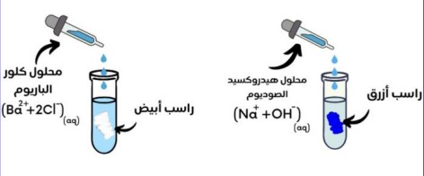
نريد مخبريا الكشف عن الشوارد المشكلة لمحلول مائي أزرق اللون
يستعمله فلاح لمعالجة بعض النباتات من بعض الأمراض الفطرية
من أجل ذلك نوزع المحلول على أنبوبين كما هوموضح في الوثيقة المقابلة
نستعمل قطرات من الكاشفين الموضحين على الوثيقة
فكانت الملاحظات كما هو أيضا مسجل أسفل كل أنبوب
1)-أكمل الجدول التالي بالاعتماد على الوثيقة المقاب
المحلول الشاردي الأزرق | الكاشف | الملاحظة | استنتاج
كمية منه في أنبوب 1 | محلول هيدروكسيد الصوديوم. | راسب أزرق صيغته... | وجود شاردة........
كمية منه في أنبوب 2 | محلول كلور الباريوم. | راسب أبيض صيغته... | وجود شاردة........
- ما اسم المحلول المائي الشاردي الأزرق اللون
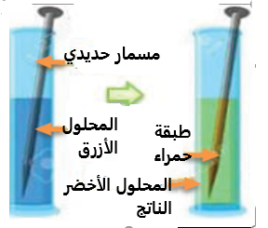
2)-أكتب الصيغة الشاردية (........+......) ثم الصيغة الاحصائية لهذا المحلول
سكبت كمية من المحلول الأزرق في أنبوب اختبار يحتوي على مسمار من مادة
الحديد وبعد مدة زمنية لاحظ التلاميذ :(لاحظ الوثيقة المقابلة)
- تشكل طبقة من الشعيرات الحمراء القرميدية على الجزء المغمور
من المسمار الحديدي وتشكل محلول جديد لونه أخضر
- -ما هي الأفراد الكيميائية المتسببة في ظهور الطبقة الحمراء،إختفاء اللون الأزرق
و ظهور اللون الأخضر
4)-استنتج المعادلة الاجمالية المنمذجة لهذا التفاعل بالصيغة الشاردية والاحصائية

الوضعية الثانية:(6نقاط)

حققت الأستاذة رفقة تلاميذها التركيب المبين في الوثيقة -2- والمتكون من جسم صلب( S ) كتلته m=250g
موضوع على مستوي مائل أملس يميل عن الأفق بزاوية( α ) ومثبت بواسطة خيط ( f) طرفه الآخرمثبت في نقطة
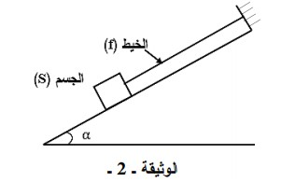
ثابتة،حتى يكون الجسم في حالة توازن

- أعط رمزقوة جذب الأرض للجسم ( S ) ثم حدد خصائصها .يعطىg=10N/Kg
- أكتب شرطي توازن الجسم( S)
- قدمت الأستاذة ثلاثة نماذج لتمثيل القوى المؤثرة كيفياعلى الجسم ( S ) كما هو
موضح في الوثيقة -3-

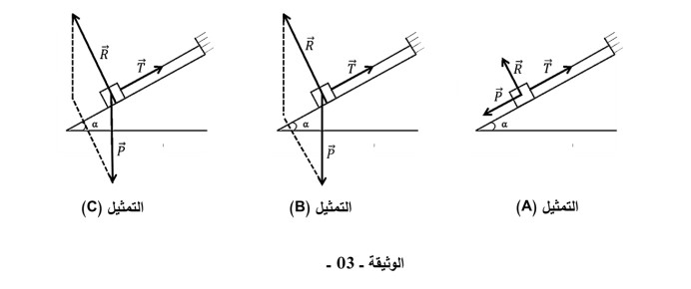

المحلول الأزرق

- حدد مع التبرير التمثيل الصحيح من بين النماذج ( A )،( B)،( C ) مع توضيح الطريقة المعتمدة و إكمال الرسم لتبين أن الجسم في حالة توازن (إستعن بالورق الشفاف)
الوضعية الإدماجية:(8ن)
إشترى الأب غسالة أواني كهربائية ،بعد شرائها أرادت الأم دفع غسالة الأواني للمطبخ فشعرت بتعب شديد(الوثيقة4) ليتم توصيلها بالماخذ و لكن سرعان ما إنقطع التيار في كامل البيت،إنتبه الأب لسبب إنقطاع التيار فجأة فأصلح الخلل،أعاد
توصيلها بالمأخذ لكنها إنطفأت بعد تشغيلها(الوثيقة-5-)
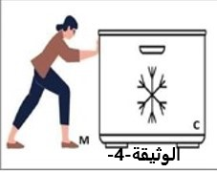
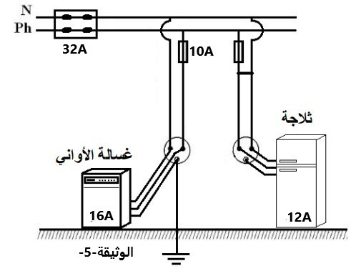

1)أ-مثل الفعلين المتبادلين بين يد الأم و الغسالة ثم عبر عن مبدأ الأفعال المتبادلة بعلاقة رياضية
ب-أذكر القوة المسؤولة عن تعب الأم عند دفعها لغسالة الأواني
2)- تمعن جيدا في الوثيقة-5- و التي تمثل مخطط الشبكة الكهربائية المنزلية ثم فسر كلا من:
أ)- إنقطاع التيار عن البيت
ب)-عدم إشتغال الغسالة
3)-إقترح حلولا مناسبة لكل مشكلة و أعد رسم المخطط المناسب مبينا عليه التعديلات المناسبة

الأستاذة:بهلول إعتدال تتمنى لكم التوفيق









